
PORTFOLIO COMERCIAL DO SISTEMA
Equipamento Gestao
Controle operacional e administrativo para obras
Uma plataforma pensada para centralizar a rotina da obra, reduzir falhas operacionais e dar visibilidade real ao que acontece no campo e no escritorio.
Operacao em campo  Lancamentos, RDO, QR, assinatura e uso no celular. | Controle interno  Cadastros, manutencao, transporte e almoxarifado. | Visao gerencial  Historico, financeiro do cliente e governanca.

Proposta de valor
Sistema responsivo para computador e celular
Modulos organizados por setor com foco em uso diario
Mais controle, mais rastreabilidade e menos planilhas soltas

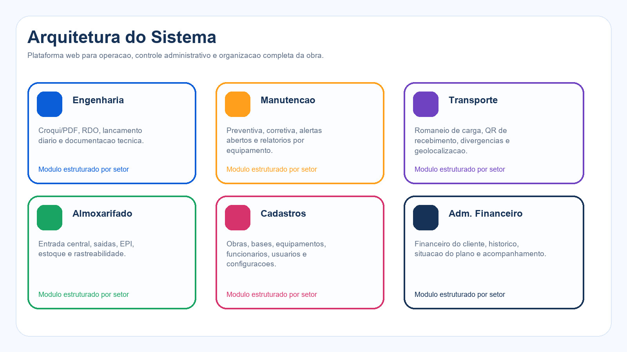

Resumo executivo
- Sistema web responsivo para operacao diaria no computador e no celular.
- Estrutura por setores: Engenharia, Manutencao, Transporte, Almoxarifado, Cadastros e Administrativo Financeiro.
- Financeiro do cliente com visao de plano, vencimento, historico e governanca.
- Permissoes por perfil, base, cidade e visao administrativa ou operacional.

1. Visao geral da plataforma
O sistema foi desenhado para concentrar toda a rotina da obra em uma unica plataforma: lancamentos do dia, controle tecnico, manutencao, transporte, almoxarifado e gestao administrativa.


Principais blocos do sistema
Area | O que entrega
Operacional | Lancamento diario, RDO, croqui/PDF, transporte, QR, assinatura, manutencao e saídas.
Administrativo | Cadastros, controle de equipamentos, funcionarios, bases, obras e configuracoes.
Administrativo Financeiro | Plano, historico, acompanhamento financeiro e governanca do cliente.

2. Operacao no campo
No uso operacional, o foco e velocidade. A aplicacao no celular concentra somente os modulos que precisam rodar no dia, reduzindo poluicao visual e acelerando a execucao em campo.
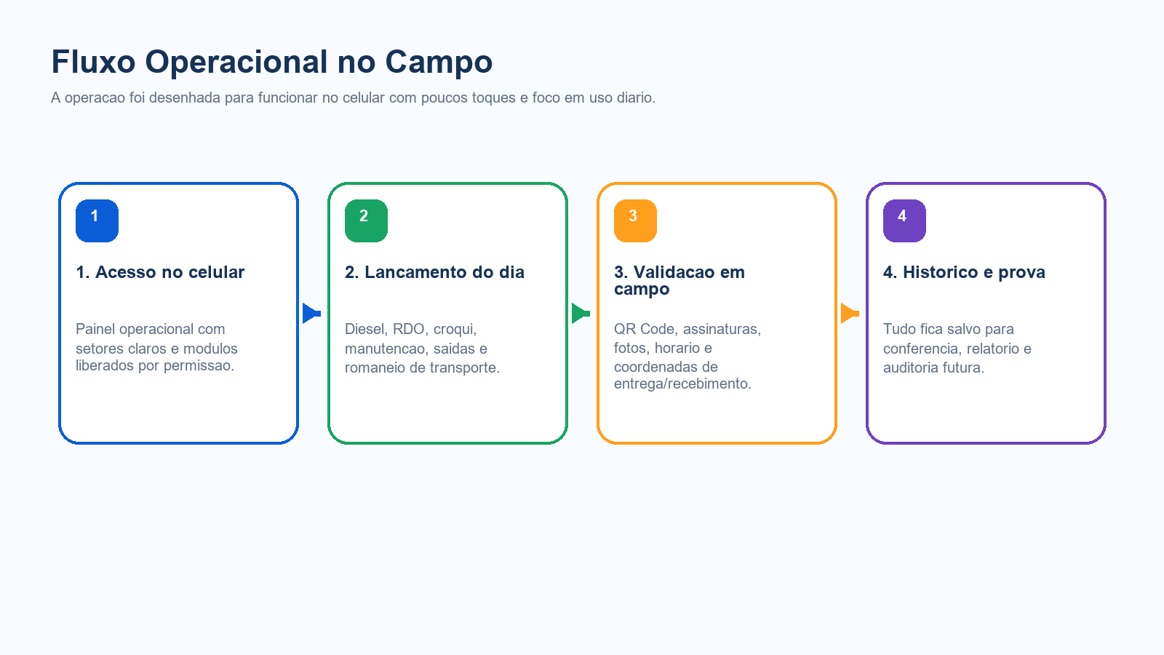
- Lançamento diário de equipamentos e produção.
- RDO e produção de campo com croqui/PDF.
- Abastecimento, manutenção, saídas de materiais e EPI.
- Romaneio de transporte com QR Code, assinatura e geolocalização.

3. Painel administrativo do cliente
A camada administrativa organiza os cadastros, relatorios, controles e acompanhamento financeiro do proprio cliente, sem depender de planilhas ou registros paralelos.
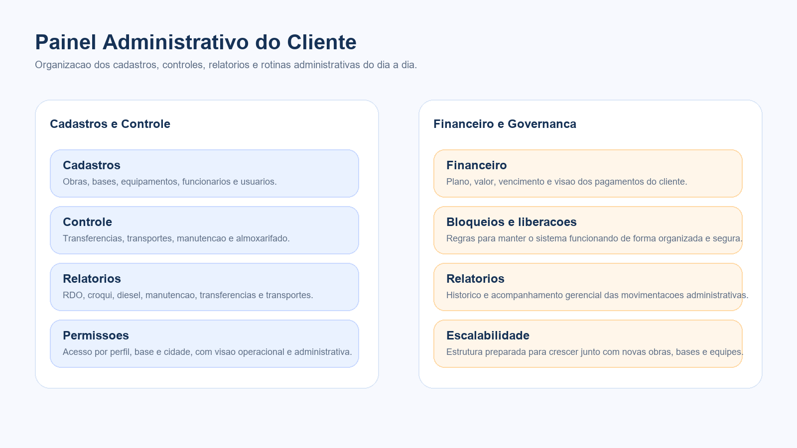
- Cadastros estruturais de obras, bases, equipamentos, funcionários e usuários operacionais.
- Relatórios administrativos para transporte, transferências, diesel, manutenção e produção.
- Financeiro do cliente com visao de plano, vencimento, historico e liberacoes.
- Organizacao administrativa para manter operacao, controle e auditoria no mesmo ambiente.

4. Mobilidade e experiencia de uso
A plataforma pode ser instalada no Android como aplicativo, com navegação simplificada, ícone próprio e experiência focada em operação rápida.
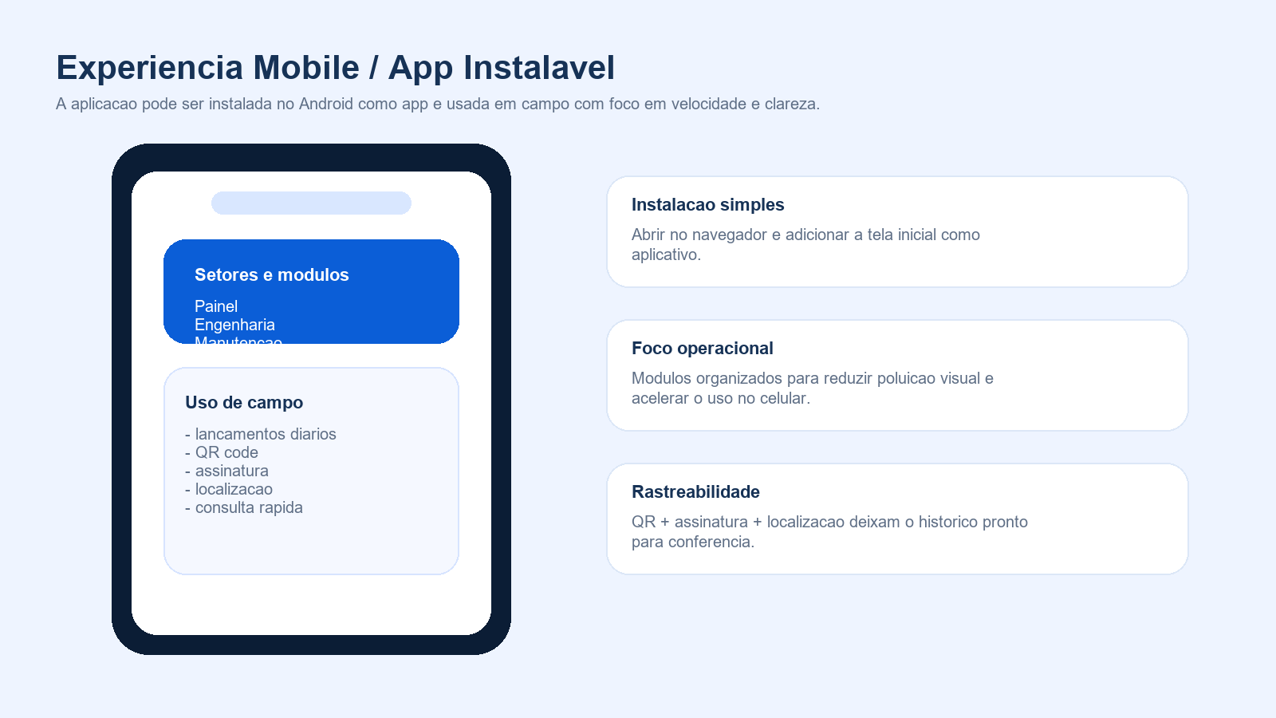
- Instalação como app pela tela inicial do celular.
- Logo personalizada, experiência PWA e tela inicial mais profissional.
- Setores visíveis sem arrastar para o lado e módulos organizados por contexto.

5. Diferenciais competitivos
- Sistema pensado para a rotina real de obra, não apenas para escritório.
- Rastreabilidade operacional com QR Code, assinatura, horário e localização.
- Separação por perfil, base e cidade para reduzir erro e dar governança.
- Estrutura pronta para seguir evoluindo com novos módulos sem desmontar o sistema.

Observacao
Esta e uma primeira versao institucional do portfolio. Na proxima etapa, as imagens graficas podem ser complementadas por capturas reais das telas principais do sistema para reforco comercial.

